日本溶射学会 原稿表紙 |  |  |  | 原稿送付日 | 年 月 日
原稿の種類 | ☐研究論文，☐レビュー論文，☐技術論文，☐速報論文，☐寄書  ☐総説，☐展望，☐講座・解説，☐技術速報，☐技術・製品紹介  ☐会報記事（溶射の広場，夢を語ろう，研究室紹介，〔 〕）  ☐その他（ ）
表題 | 和文
 | 英文
脚注への印刷文

責任著者(Corresponding author)の氏名，E-mail |  | 会員  資格 | 所属先名称，同所在地
氏 名 |  |  | 所属先
英 字 |  |  | 英文名
E-mail |  |  | 所在地
 |  |  | 英文名

投稿原稿の枚数 | 本文 枚， 表 枚， 図 枚

事務局への連絡事項

入手希望の出版物※ | ☐ PDF モノクロ（20,000円） | ☐ PDF カラー（30,000円）
 | ☐ 別刷り 冊子モノクロ（部数 部） | ☐ 別刷り冊子カラ―（ 部）+実費
 | 別刷り料金は投稿規定（表3）をご確認下さい
※掲載決定までにご入力下さい。

以下の太枠内は，本会事務局で記入します。
原稿受付日 | 年 月 日 | 原稿受付番号
授受経過記録
その他

著者全員の氏名※，E-mail  （責任著者に☑を入れて下さい。） |  | 会員  資格 | 所属先名称，同所在地
☑ |  |  | 所属先
英 字 |  |  | 英文名
E-mail |  |  | 所在地
 |  |  | 英文名
☐ |  |  | 所属先
英 字 |  |  | 英文名
E-mail |  |  | 所在地
 |  |  | 英文名
☐ |  |  | 所属先
英 字 |  |  | 英文名
E-mail |  |  | 所在地
 |  |  | 英文名
☐ |  |  | 所属先
英 字 |  |  | 英文名
E-mail |  |  | 所在地
 |  |  | 英文名
☐ |  |  | 所属先
英 字 |  |  | 英文名
E-mail |  |  | 所在地
 |  |  | 英文名
☐ |  |  | 所属先
英 字 |  |  | 英文名
E-mail |  |  | 所在地
 |  |  | 英文名
☐ |  |  | 所属先
英 字 |  |  | 英文名
E-mail |  |  | 所在地
 |  |  | 英文名
☐ |  |  | 所属先
英 字 |  |  | 英文名
E-mail |  |  | 所在地
 |  |  | 英文名
☐ |  |  | 所属先
英 字 |  |  | 英文名
E-mail |  |  | 所在地
 |  |  | 英文名
※第一著者から最終著者まで，全員の情報を順にご入力下さい。

Abstract (< 200 words)
………………………………………………………………………………………………………………………………………………………

Keywords (5-10 words)
supersonic nozzle, laser ablation, laser energy density, solid oxide fuel cell, fracture toughness

1．緒言

○○○○○○○○○○○○○○○○○○○○○○○○○○○○○○○○○○○○○○○○○○○○○○○○○¹⁾．
○○○○○○○○○○○○○○○○○○○○○○○○○○○○○○○○○○○○○○○○○○○○○○○○○○○○○○○○○○○○○○○○○○○○○○○○○○○○○○○○○○○○○○○○○○○²⁻⁴⁾．
○○○○○○○○○○○○○○○○○○○○○○○○○○○○○○○○○○○○○○○○○○○○○○○○○^{1,5-7)}．

2．実験方法

2.1 ××××××
○○○○○○○○○○○○○○○○○○○○○○○○○○○○○○○○○○○○○○○○○○○○○○○○○．

$y=\frac{a}{x}+b$ (Eq. 1)

○○○○○○○○○○○○○○○○○○○○○○○○○○○○○○○○○○をFig. 1に示す．
Fig. 1
Figure 2は，○○○○○○○○○○○○○○○○○○○○○○○○○○○○○○○○○○○○○○○○○○○○○○○○．
Fig. 2

2.2 △△△△△△
Table 1
Table 1は，○○○○○○○○○○○○○○○○○○○○○○○○○○○○○○○○○○○○○.
○○○○○○○○○○○○○○○○○○○○○○○○○○○○○○○○○○○○○．

3．実験結果および考察

3.1 ××××××
○○○○○○○○○○○○○○○○○○○○○○○○○○○○○○○○○○○○○○○○○○○○○○○○○．
○○○○○○○○○○○○○○○○○○○○○○○○○○○○○○○○○○○○○．

3.2 △△△△△△
○○○○○○○○○○○○○○○○○○○○○○○○○○○○○○○○○○○○○○○○○○○○○○○○○．
○○○○○○○○○○○○○○○○○○○○○○○○○○○○○○○○○○○○○．

4．結論

○○○○○○○○○○○○○○○○○○○○○○○○○○○○○○○○○○○○○○○○○○○○○○○○．
○○○○○○○○○○○○○○○○○○○○○○○○○○○○○○○○○○○○○○○○○○○○○○○○○○○○○○○○○○○○○○○○○○○○○○○○○○○○○○○○．

謝 辞

○○○○○○○○○○○○○○○○○○○○○○○○○○○○○○○○○○○○○○○○○○○○○○○○．

文献

- 伊藤普，中村良三：超合金溶射皮膜への銅合金の溶浸，溶射，21，3（1984），836-840．
- L. Mayer: Curie-point Writing on Magnetic Films, J.Appl. Phys, 29, 1(1958), 10-15.
- L. Mayer: Curie-point Writing on Magnetic Films, J.Appl. Phys, 99, 1(2021), 3456789.
- R. W .Smith, M.Barsoum and E. Lugscheider: Thermal spray formed FeSi2, Proc. of Therml Spray 1996, Essen (1996)，18-21.
- 蓮井淳：溶射工学，養賢堂(1969)，75．
- W. Prager and P. Hodge: Theory of Plasticity, J. Wiley，N.Y(1959)，101.
- 溶射太郎，表面次郎：電気式溶射装置，特公平12-889345(1999).
- R.D.Rivers: Method of injection molding powder metalparts, US Patent No. 4113480(1978).
- JIS K7086:1993：炭素繊維強化プラスチックの層間破壊じん(靱)性試験方法（1993）．
- ISO 15024:2001: Fibre-reinforced plastic composites -Determination of mode I interlaminar fracture toughness, GIC, for unidirectionally reinforced materials (2001).
Table

Table 1 Conditions of thermal spraying and fusing by
(a) C₃H₆-HVOF and (b) H₂-HVOF.

(a) Hardware: Sulzer Metco, DJ2700
Gas flow, L/min [normal]
C₃H₆ | O₂ | Air
77 | 127-253 | 375-463

(b) Hardware: Sulzer Metco, DJ2600
Gas flow, L/min [normal]
H₂ | O₂ | Air
717 | 147 | 438

Figure captions

Fig. 1 Schematic diagram of the experimental apparatus.

Fig. 2 Relationship between the relative XXX and YYY.

Fig. 3 Cross-sectional SEM images of the XXX film on the YYY substrate: a) RRR and b) QQQQ.

Figures

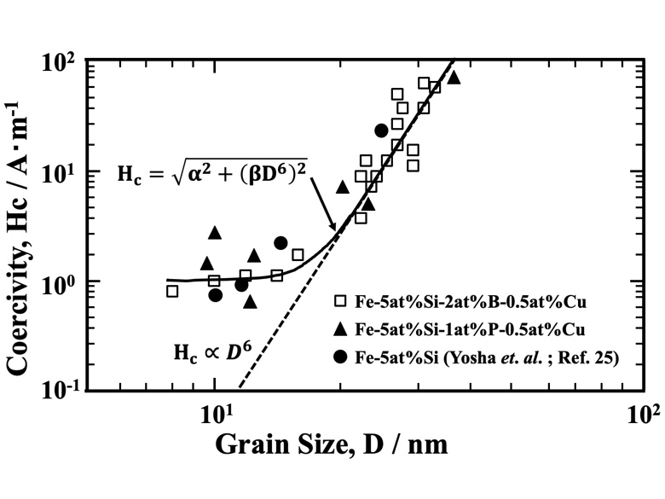
Fig. 1 Schematic diagram of the experimental apparatus.

著者チェックリスト

「日本溶射学会誌『溶射』投稿規定および同執筆要綱」に定められた各条項を満たしているか，投稿時にご確認下さい。本ページの確認事項全てにチェック☑が入った場合に，投稿可能となります。なお，該当しない項目については，斜線を入れて下さい。

章・節・項 | 確認 | 章・節・項 | 確認 | 章・節・項 | 確認
投 稿 規 定 |  | 1.11 補足 | ☐ | 2.3 文献の表示法 | ☐
1 投稿資格 | ☑ | 1.12 文献 | ☐ | 2.4 脚注 | ☐
2 投稿区分と内容 | ☑ | 1.13 英文概要 | ☐ | 3 英文概要の書き方
3 使用言語 | ☑ | 1.14 キーワード | ☐ | 3.1 概要の内容 | ☐
4 二重投稿禁止 | ☐ | 2 記述上の注意 |  | 3.2 時制 | ☐
5 原稿執筆要綱 | ☐ | 2.1 文字と文章 |  | 3.3 注意点 | ☐
6 投稿方法 | ☐ | 2.1（1） | ☐ | 3.4 記述様式 | ☐
11 別刷 | ☐ | 2.1（2） | ☐ | 4 使用単位
13 著作権の帰属 | ☐ | 2.1（3） | ☐ | 4.1 使用単位 | ☐
送付状の注意 | ☐ | 2.1（4） | ☐ | 4.2 記号の表示法 | ☐
執 筆 要 綱 |  | 2.1（5） | ☐ | 4.3 SI単位 | ☐
1 一般的な注意 |  | 2.1（6） | ☐ | 4.4 SI単位の注意
1.1 原稿 | ☐ | 2.1（8） | ☐ | 4.4（1） | ☐
1.2 原稿表紙 | ☐ | 2.1（9） | ☐ | 4.4（2） | ☐
1.3 論文の構成 | ☐ | 2.1（10） | ☐ | 4.4（3） | ☐
1.4 表題 | ☐ | 2.1（11） | ☐ | 備 考
1.5 論文内容 | ☐ | 2.2 図表の書き方 | ☐
1.6 内容構成 | ☐ | 2.2（1） | ☐
1.7 見出し | ☐ | 2.2（2） | ☐
1.8 緒言 | ☐ | 2.2（3） | ☐
1.9 図表 | ☐ | 2.2（4） | ☐
1.10 結論 | ☐ | 2.2（5） 解像度 | ☐

「未投稿原稿であること」，且つ「著作権の譲渡が必要であること」の確認※

- 本原稿は著者の原著であり，一般に公表（配布または販売）されている刊行物に未投稿である。
- 本原稿は本会以外の他の団体などへ著作権を委譲していない。また，日本溶射学会誌「溶射」に掲載決定後は，責任著者が共著者全員からの委任を得て，本原稿の著作権（図表等を含む）を日本溶射学会に譲渡することを承諾する。
- 本原稿の内容に関しては，著者（ら）が一切の責任を負う。

☐ 上記３項目の内容に同意いただける場合は，左のチェックボックスにチェック☑を入れて下さい。

年 月 日 責任著者の氏名：

※掲載決定後に，別途「著作権譲渡契約書」のご提出をお願いします。

著作権譲渡契約書

一般社団法人 日本溶射学会 御中

日本溶射学会編集委員会において審査を終え，日本溶射学会誌「溶射」に掲載予定の下記の投稿原稿について，責任著者が共著者全員からの委任を得て，本原稿の著作権（図表等を含む）を日本溶射学会に譲渡することを承諾いたします。加えて，本原稿の内容に関しては，著者（ら）が一切の責任を負います。

（西暦） 年 月 日
投稿原稿に関する情報 （必ず記入して下さい）
掲載会誌 | 日本溶射学会誌「溶射」 第 巻第 号
投稿原稿表題

著 者 名（全員）

2．責任著者の署名・捺印欄 （署名は自筆でお願いします）
責任著者名： |  | （印）

所属
住所 〒
電話 （ ） － ／FAX（ ） －
E-mail

3．提出方法* （以下該当方法に○をつけお知らせ下さい）
【 】電子ファイル／【 】FAX（ 年 月 日送信）
【 】郵送（ 年 月 日送付）

①原本をPDFやJPEG等に電子化できる場合，掲載が決定した段階で，著作権譲渡契約書に必要事項を記入し，署名・捺印，電子化したデータをメールに添付して事務局宛（jtss@jtss.or.jp）にご送信下さい。
②原本をPDFやJPEG等に電子化できない場合，掲載が決定した段階で，著作権譲渡契約書に必要事項を記入し，署名・捺印した写しをFAXまたは郵送にて事務局宛（〒577-0809東大阪市永和2-2-29一般社団法人日本溶射学会）にご提出下さい。この場合，先んじて署名・捺印以外の必要事項を入力したデータをメールに添付して事務局宛にご送信下さい。

